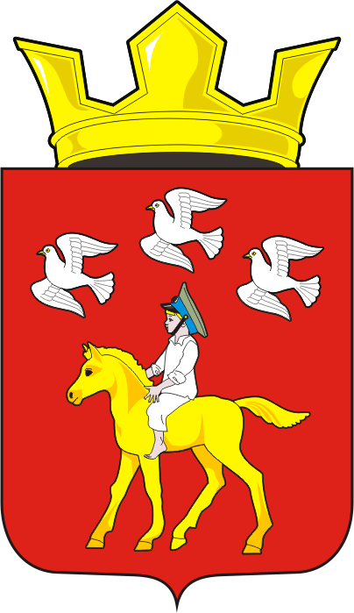
СОВЕТ ДЕПУТАТОВ муниципального образования ЧЕРКАСский сельсовет Саракташского района оренбургской области ЧЕТВЕРТЫЙ созыв
Р Е Ш Е Н И Е

Четырнадцатого заседания Совета депутатов

муниципального образования Черкасский сельсовет четвертого созыва

23 декабря 2021 года с. Черкассы № 64

О передаче части полномочий администрации Черкасского сельсовета Саракташского района Оренбургской области по осуществлению внешнего муниципального финансового контроля на 2022 год
Руководствуясь Федеральным законом от 06.10.2003 № 131-ФЗ «Об общих принципах организации местного самоуправления в Российской Федерации», Бюджетным кодексом Российской Федерации, Уставом муниципального образования Черкасский сельсовет, заслушав и обсудив финансово-экономическое обоснование главы муниципального образования Черкасский сельсовет по вопросу передачи части полномочий администрации муниципального образования Черкасский сельсовет администрации муниципального образования Саракташский район на 2022 год.
Совет депутатов сельсовета
Р Е Ш И Л :
1. Администрации муниципального образования Черкасский сельсовет Саракташского района Оренбургской области передать Контрольно-счётному органу «Счётная палата» Саракташского района часть полномочий по осуществлению внешнего муниципального финансового контроля на 2022 год.
2. Администрации муниципального образования Черкасский сельсовет заключить Соглашение с Контрольно-счётным органом «Счётная палата» Саракташского района о передаче части своих полномочий на 2022 год в сфере осуществления внешнего муниципального финансового контроля согласно пункту 1 данного решения.

3. Решение вступает в силу после дня его обнародования и подлежит размещению на официальном сайте администрации муниципального образования Черкасский сельсовет Саракташского района Оренбургской области.
4. Контроль за исполнением данного решения возложить на постоянную комиссию по бюджетной, налоговой и финансовой политике, собственности и экономическим вопросам, торговле и быту (Алекбашева О.Б).

Председатель Совета депутатов,
Глава муниципального образования Т.В. Кучугурова.

Разослано: администрации района, прокурору района, постоянной комиссии, сайт сельсовета, в дело.

